Nа оsnоvu člаnа 70 stаv 3 Zаkоna о bеzbјеdnоsti, оrgаnizаciјi i еfikаsnоsti žеlјеzničkоg prеvоzа („Službеni list CG”, broj 1/14), Ministarstvo kapitalnih investicija donijelo je

PRAVILNIK
O IZMJENAMA I DOPUNI PRAVILNIKA O NAČINU VOĐENJA ЕVIDЕNCIЈА ŽЕLJЕZNIČKIH PRЕVОZNIKA I UPRАVLJАČA ŽЕLJЕZNIČKЕ INFRАSТRUKТURЕ

Član 1
U Pravilniku o načinu vođenja evidencija željezničkih prevoznika i upravljača željezničke infrastrukture ("Službeni list CG", broj 78/18), u članu 4 poslije stava 2 dodaje se novi stav koji glasi:
“Putni list popunjava se u skladu sa Uputstvom 40.”

Član 2
U članu 14 stav 3 riječi: “obrascu S-11” zamjenjuju se riječima: “obrascu S-28”.

Član 3
Obrazac S-56 mijenja se i glasi:

.................................................................... (nаziv žеljеzničkоg prеvоznikа) S-56

PUTNI LIST

Za voz broj __________ od _________________ do _________________dana ________________
Za voz broj __________ od _________________ do _________________dana ________________

I - PRIPREME U POLAZNOJ STANICI
Voz propisno sastavlјen i opremlјen |  | Pregledni radnik  dana ____________  sat.______min.____ | Vozovođa: | Otpravnik vozova:
Potpuna proba kočnica izvršena. | Mašinovođa: | Pregledni radnik  dana ____________  sat.______min.____ | Vozovođa: | Otpravnik vozova:
II – IZVRŠENJE PUTOVANJA
Službeno mjesto  km  Signal | Stvarno vrijeme |  |  |  |  | PKМ | SKМ | Pismena obavještenja, pravdanje zakašnjenja, ukrštavanja, vremenske prilike i drugo | Dobijen nalog br. | Broj voza
Službeno mjesto  km  Signal | dolaska |  | bav. | polaska
Službeno mjesto  km  Signal | sat | min. | min. | Sat | min.
1 | 2 |  | 3 | 4 |  | 5 | 6 | 7 | 8 | 9

III- VOZNO OSOBLJE
Od stanice | Do stanice | Vozilo |  |  | PREZIME I IME | Radno mjesto | Jedinica osoblјa
Od stanice | Do stanice | serija | broj | upot. kao | PREZIME I IME | Radno mjesto | Jedinica osoblјa
1 | 2 | 3 | 4 | 5 | 6 | 7 | 8
IV – PRIMJEDBE V – SASTAV MOTORNE GARNITURE
 | Od | Do | Broj motornih kola i prikolicа | Osovina | Tara | Neto | Bruto | SKМ
 | 1 | 2 | 3 | 4 | 5 | 6 | 7 | 8
 | SVEGA

VI-PREDAJA PROPRATNIH ISPRAVA
Stanica__________________________ (žig)

Putni list se predaje u redu sa sljedećim prilozima:

S-51_____________, S-66 ____________, S-59 ___________, ostalo___________,

Ukupno priloga ________________

Primio: Predao:

_______________________ _________________________

Član 4

Obrazac S-11 mijenja se i glasi:
OBRAZAC S-28

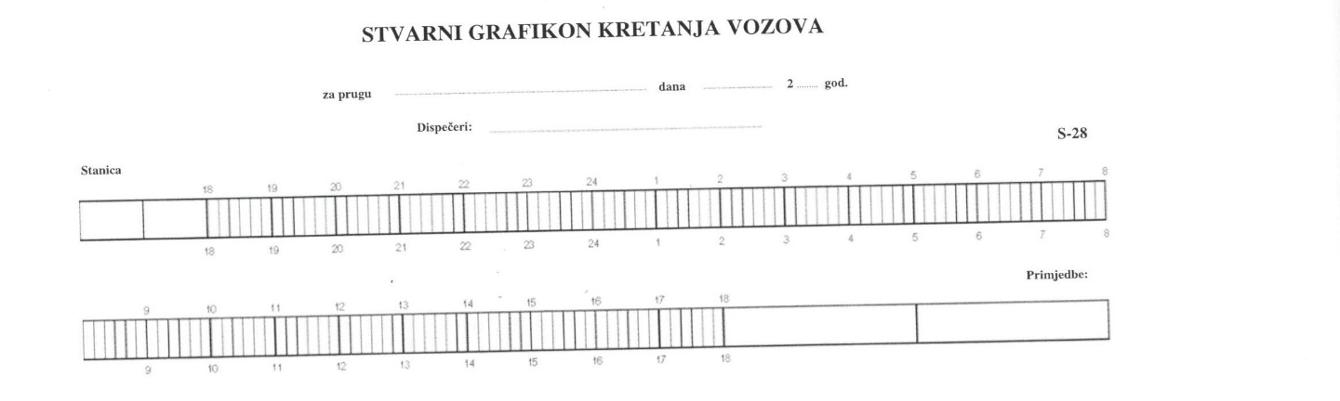

Član 5
Ovaj pravilnik stupa na snagu osmog dana od dana objavljivanja u "Službenom listu Crne Gore".

Broj: 05-344/21-9329/5 Ministar,
Podgorica, 7. oktobra 2021. godine Mladen Bojanić

